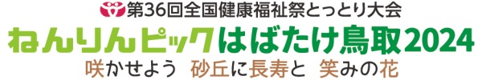
大会メダルデザイン応募者一覧表
（学校とりまとめ用）

※学校でのとりまとめ時にご使用ください。
※ご記入いただいた個人情報は、ねんりんピックはばたけ鳥取２０２４実行委員会が厳重に管理し、本業務の事務以外の目的で使用しません。
※学年・氏名欄が不足する場合は、適宜追加してください。
学 校 名
所 在 地 | 〒
電話番号
担当者名 |  | 応 募 数 | 点
学 年 | 氏 名 | 学 年 | 氏 名

